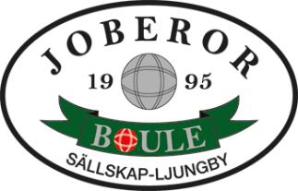

**Inbjudan till Majboule 2025.**

**Fredagen den 23 maj kl. 9.00**

**Vid de nybyggda banorna i Berghem.**

**5 serier monrad, klass Öppen. Max. 40 lag.**

**Kostnad 100 kr per deltagare.**

**Priser till de 5 bäst placerade lagen.**

**Samling kl. 8,30**

**Medtag eget fika.**

**Anmälan på mail till** [pappa.rolf@hotmail.com](mailto:pappa.rolf@hotmail.com)

**SENAST DEN 19 maj.**

**Frågor? Ring Rolf tel. nr. 070-7421426**

**VÄLKOMNA!**